МЕНЮ
Дата 17.06.2022 год
ЗАВТРАК | Каша молочная гречневая | 150/180
 | Батон, масло | 20/5/
 | Кофейный напиток | 180/200
 | Хлеб | 13
2 ЗАВТРАК | Яблоко | 100
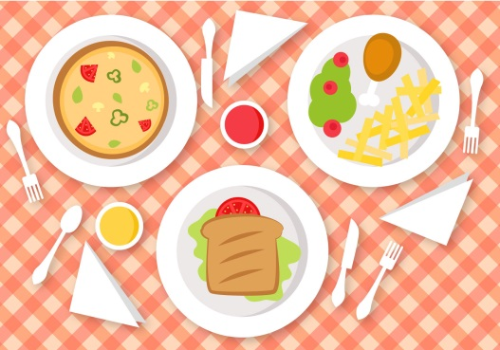  ОБЕД | Суп рисовый | 150/180
 | Запеканка картофельно-мясная | 110/130
 | Компот из сухофруктов | 180/200
 | Салат из отварной свеклы | 30/50
 | Хлеб | 13
ПОЛДНИК | Сок фруктовый | 150/180
 | Батон с вареной сгущенкой | 20/30
УЖИН | Рыба отварная с овощами | 90/110
 | Макароны отварные | 70/90
 | Чай | 180/200
 | Хлеб | 13

